**新竹縣玉山國民小學一百零一學年度上學期數學領域第二次學習評量**

**六年甲班 座號：___ 姓名：__________**

**一、填充題(共36分/每格2分)**

**01.** 將下面分數約成最簡分數：

＝（　　　　）

**02.**÷

＝×＝（　　　　）

**03.** (１)÷＝（　　　　）÷（　　　　）

＝（　　　　）

(２)÷＝（　　　　）÷（　　　　）

＝（　　　　）

**04.** 圓周長=（　　　　）×（　　　　）

**5.** 圓面積=（　　　）×（　 　　）×（　 ）

6. 扇形周長＝（　　　）×+（　 　）×2

7. 扇形面積＝圓面積×（　　　　）

**二、看圖填填看(共14分/每格2分)**

1. 先點數，再算出圓面積大約是正方形面積的幾倍？（每格是　1　平方公分，未滿一格以　0.5　平方公分計算）

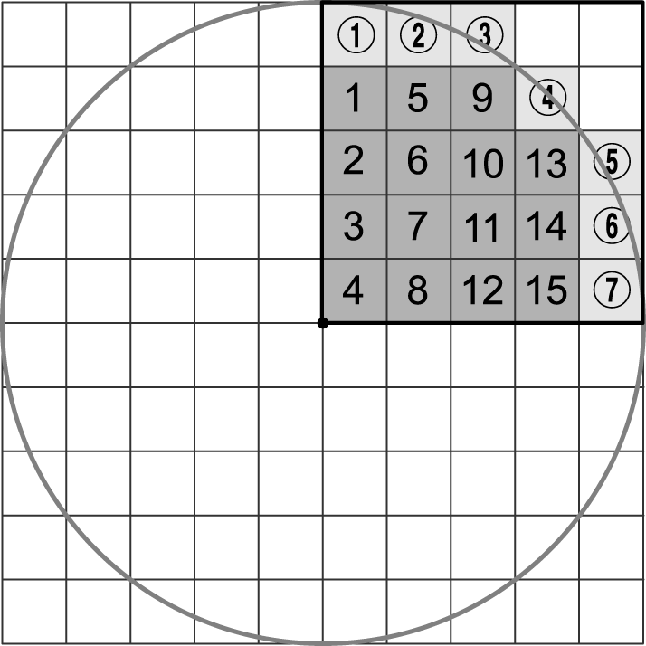

(１)圓面積≒（　　　　）格，

正方形面積＝（　　　　）格。

(２)圓面積大約是正方形面積的（　　　　）倍。（用四捨五入法取到小數點後第一位）

**2.02.0**下列扇形都是一個圓的一部分，圓面積是　300　平方公分。

(１)這個扇形是圓的幾分之幾？（　　　　）；扇形面積是（　　　　）cm2。

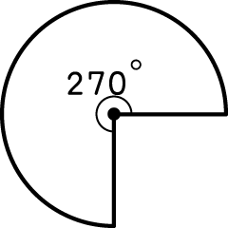

(２)這個扇形是圓的幾分之幾？（　　　　）；扇形面積是（　　　　）cm2。

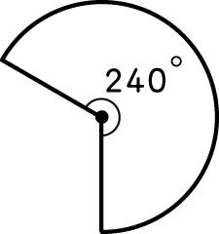

**三、填入＞、＜或＝(共10分/每題2分)**

**01.**1÷　□　1

**02.** 2÷　□　2

**03.**1　÷□　1

**04.**□÷

**55.55**÷1（　）**5**

**四、計算題(共20分/每題4分)**

**1.**圓形的面積是多少平方公分？（圓周率≒3.14）

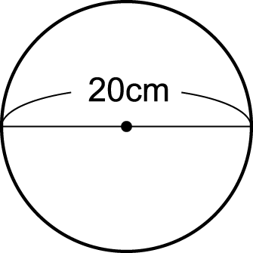

**02.**÷

**03.** 求塗色部分的扇形面積是多少？（圓周率≒3.14）

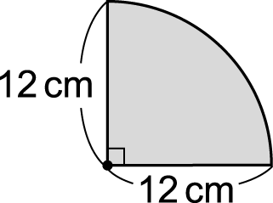

**04.** 下圖扇形周長是幾公分？（圓周率≒3.14）



**05.** 直徑　14　公分的圓，算出圓周長。（圓周率≒）

**五、應用題(共20分/每題5分)**

**01.** 公斤的豬肉是　117　元，公斤的豬肉是多少元？

**02.**下圖灰色面積是汽車雨刷所能移動的最大範圍，雨刷能移動的面積有多大？（圓周率≒3.14）

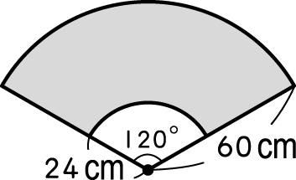

**03.** 算出下面圖形著色部分的周長：（圓周率≒3.14）

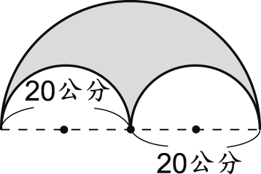

**4.** 最靠內側的是第　1　跑道，每條跑道寬　1　公尺，第1跑道內圓周長是多少公尺？（圓周率≒3.14） 